Отчет по лабораторной работе №2
Дисциплина: Сетевые технологии
Иванов Сергей Владимирович
Содержание

1 Цель работы
Цель данной работы — изучение принципов технологий Ethernet и Fast Ethernet и практическое освоение методик оценки работоспособности сети, построенной на базе технологии Fast Ethernet.

2 Задание
Требуется оценить работоспособность 100-мегабитной сети Fast Ethernet в соответствии с первой и второй моделями.

3 Выполнение лабораторной работы
Для оценки работоспособности сети в соответствии с первой моделью, необходимо взять самые удаленные пути между двумя узлами домена коллизий. Необходимо сложить их и сравнить с предельно допустимым диаметром домена коллизий в Fast Ethernet при наличии двух повторителей класса II (все сегменты TX). Это значение составляет 205. Видим, что работоспособными являются сети 1, 3 и 4. (рис. 1)
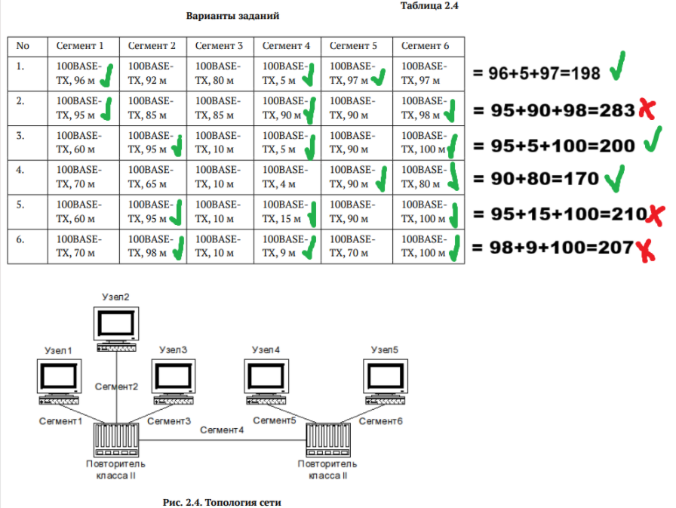
Рис. 1: Рассчет по первой модели
Для оценки работоспособности сети в соответствии со второй моделью, выполняем аналогичные действия, только диаметр домена коллизий и количество сегментов в нём ограничены временем двойного оборота, необходимым для правильной работы механизма обнаружения и разрешения коллизий для вычисления времени двойного оборота нужно умножить длину сегмента на величину удельного времени двойного оборота соответствующего сегмента. Определив времена двойного оборота для всех сегментов наихудшего пути, к ним нужно прибавить задержку, вносимую парой оконечных узлов и повторителями. Для учёта непредвиденных задержек к полученному результату рекомендуется добавить ещё 4 битовых интервала (би) и сравнить результат с числом 512. Если полученный результат не превышает 512 би, то сеть считается работоспособной.
Работоспособными являются сети 1, 3 и 4. (рис. 2)
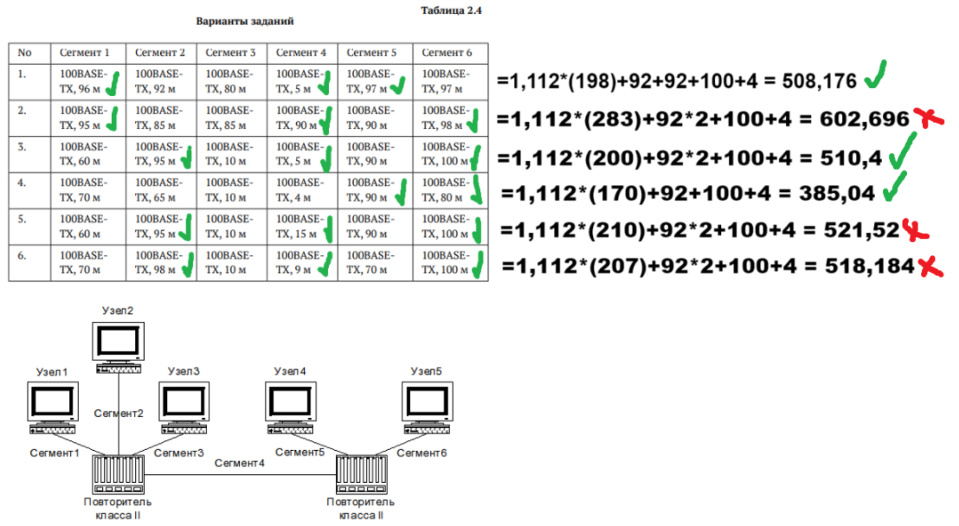
Рис. 2: Рассчет по второй модели

4 Выводы
В рамках лабораторной работы мы оценили работоспособность 100-мегабитной сети Fast Ethernet в соответствии с первой и второй моделями.

